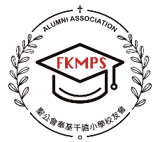

聖公會奉基千禧小學
校友會會員通訊資料更新表
甲部：必須填寫
校友姓名 |  |  | 畢業年度及班別 |  |  | _________年度_________班
聯絡電話 |  |  | 填表日期
簽 署
乙部：更新通訊資料 (可選擇填寫)
家居電話 |  |  |  | 手提電話
原有：  更新為： |  |  |  | 原有：  更新為：
住 址
原有：
更新為：
電郵地址
原有：
更新為：

備註：
- 上述資料僅供本校內部使用，並將予以保密。
- 填妥的表格可以郵寄、傳真、電郵方式或親自交回：
地址：  紅磡黃埔花園德定街2號 | 傳真：  2363 7898 | 電郵：fkmps@fkmps.edu.hk  請註明【校友會會員通訊資料更新】以附件方式送回
學校辦公時間：星期一至五 (8:00a.m. - 5:00p.m.) 星期六 (9:00a.m. - 1:00p.m.)

